
Государственное научное учреждение «Институт экономики НАН Беларуси» с целью повышения уровня знаний в области бизнес-планирования руководителей и специалистов проводит 15 апреля 2026 года практический СЕМИНАР/ВЕБИНАР

«БИЗНЕС-ПЛАНИРОВАНИЕ»

В ходе проведения семинара будут рассмотрены следующие вопросы»:
- Основы бизнес-планирования.
- Государственная поддержка бизнеса и предпринимательства.
- Разделы бизнес-плана, порядок составления.
- Виды источников финансирования.
- Составление и оценка инвестиционного плана.
- Практический маркетинг.
- Оценка спроса и конкуренции на выбранном целевом сегменте.
- Расчет собственной доли рынка.
- Стратегии маркетинга. Составление плана продаж.
- Расчет безубыточности бизнеса. Оценка рисков.
- Планирование доходов и расходов.
- Калькуляция себестоимости продукции (работ, услуг).
- Управление затратами.
- Расчет отпускной цены (тарифа). Расчет налогов, сборов (пошлин).
- Прогноз движения денежных средств. Прогноз ликвидности.
- Практические рекомендации по составлению бизнес-плана
- Анализ результативности бизнеса.
  - Расчет показателей рентабельности. Леверидж.
- Ответы на вопросы.
В результате обучения слушатели освоят:
- основы бизнес-планирования, основные направления государственной поддержки бизнеса и предпринимательства;
- способы определения целевого сегмента, оценки спроса и конкуренции на выбранном целевом сегменте, основные стратегии маркетинга, правила расчета собственной доли рынка;
- калькуляцию затрат, расчет цен продукции (работ, услуг) планирование доходов, расходов, инвестиций, прогнозирование движения денежных средств и финансовых результатов и др.
Обязательной частью обучающего семинара является контентная коммуникация между участниками, обсуждение общих и частных вопросов.

Всем участникам на e-mail будут высланы материалы семинара.
Лектор:
Долбик Наталья Владимировна, специалист в области финансов, бухгалтерского учёта, бизнес-планирования с большим стажем.
Стоимость участия одного слушателя в семинаре – 126 рублей (в том числе НДС по ставке 20% - 21 руб.).
По окончании выдается документ - сертификат об обучении государственного образца.
Возможно корпоративное обучение для сотрудников организации (в онлайн и офлайн-форматах)!

Для участия в семинаре/вебинаре необходимо предварительно оформить (заполнить, подписать и поставить печать) три экземпляра (для юр. лиц и 2 экземпляра для физ. лиц) договора и акта приемки оказанных услуг (образцы договора, акта и заявки можно скачать по адресу http://economics.basnet.by в разделе «семинары и конференции») и выслать в институт почтой, а также предварительно оплатить услуги по проведению семинара. Для физических лиц на сайте размещён образец двухстороннего договора и акта.
Для тех, кто будет участвовать в семинаре дистанционно после оплаты и за день до проведения семинара на e-mail, указанный в заявке, будет отправлена персональная ссылка для входа на семинар. Подключение к семинару осуществляется в режиме реального времени с использованием платформы Zoom.
В заявке Фамилию Имя Отчество писать на двух языках - русском и белорусском! А также укажите в каком формате Вы будете участвовать!
Заявки на обучение просим присылать по факсу: (017) 378-27-30, E-mail: seminar_ie@mail.ru. Телефон для справок: (017) 378-27-30, +375297095653.
Семинар будет проходить в Институте экономики НАН Беларуси по адресу: г. Минск, ул. Сурганова, 1, корп. 2, ауд. 1110 (зал заседаний). Регистрация участников с 9.30 до 10.00. Начало в 10.00. Окончание в 17.00.

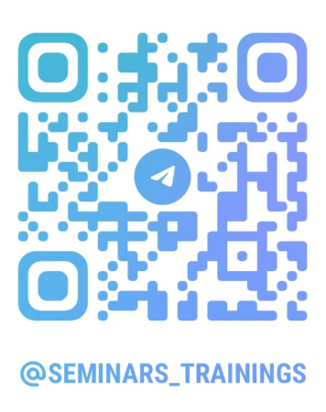
Дополнительная информация размещена в Telegram-канале: https://t.me/seminars_trainings. Проходите по ссылке, подписывайтесь на наш Telegram-канал и следите за новостями.

Вилейко Людмила Павловна +373297095653

